CEREREA OFERTEI DE PREȚURI
Achizitor: S.A. “Moldtelecom”, Bd. Stefan cel Mare și Sfânt 10, mun Chișinău.

Obiectul Achiziției achiziționarea echipamentelor de protecția muncii conform specificației din Anexa nr.1

- Prezentarea ofertelor trebuie să conţină şi să confirme următoarea informaţie:
- Costul MDL, incl. TVA;
- Modalitatea de plată 60 zile după livrarea mărfii la depozitul S.A. „Moldtelecom” ;
- Termenul de livrare a mărfii;
- Condiția de livrare – Vînzătorul va asigură transportarea mărfii la depozitul S.A. „Moldtelecom” (mun. Chisinau, str. M.Dragan, 23, bd. Șt cel Mare, 10).
- Cheltuielile de transport vor fi suportate de către Vînzător.
- Termenul de garanție

- Ofertele de preţuri trtebuie sa fie prezentate, în plic sigilat, la adresa: RM, MD-2001 or. Chișinău, bd. Ștefan cel Mare și Sfânt,10 (sediul central, recepție) pe care se scrie denumirea și adresa ofertantului, denumirea și obiectul concursului.
Prezentarea ofertei comerciale până la data de ____15.10.2025_____, ora__12-00___.
Ofertanții calificați și admiși la etapa de negocieri, sunt obligați nu mai târziu de data prezentării ofertei comerciale îmbunătățită, să prezinte mostre pentru testare, întru aprecierea calității conform listei din Anexa nr.2.
Prezentarea mostrelor spre testare și testarea cu succes a materialelor este unul din criterii ce se va aplica pentru estimarea Ofertei celei mai avantajoase.
Mostrele livrate care au fost testate cu succes si aprobate pentru includerea in Contract, vor fi preluate de catre S.A. Moldtelecom pentru utilizarea ulterioara a acestora la verificarea si compararea calitatii materialelor livrate in cadrul comenzilor.

Prezentarea și adresa de livrare a materialelor pentru testare se vor coordona cu persoana responsabilă:
Igor Alexahin
tel: +37322 570463
mob: +373 67199482
fax: +373 22 570 111,
e-mail: Igor.Alexahin@moldtelecom.md.

Persoana responsabilă de recepționarea ofertelor dl/dna_Lilia Izvoreanu, mob.:067467517
După expirarea termenului limită de prezentare a ofertelor , acestea nu v-or fi acceptate.
Deschiderea ofertelor va avea loc în incinta S.A. „Moldtelecom” (or. Chișinău, bd. Ștefan cel Mare și Sfânt,10) la data de 15.10.2025, ora 14:00.

3. Pentru confirmarea capacității și calificării Ofertantului de a executa contractul de achiziții, este necesară prezentarea obligatorie a următorului set de documente:

a) Extrasul de înregistrare al persoanelor juridice din registrul de Stat.

b) Raportul financiar-copie pentru perioada ultimii 2 ani, confirmată prin semnătura și ștampila ofertantului.

c) Certificat privind lipsa datoriilor faţă de Bugetul Public Naţional.
d) Oferta financiară semnată, numerotată şi ştampilată.

e) Copia Certificatului de înregistrare a subiectului impunerii cu TVA;

f) Declarație pe propria răspundere: (Anexa nr. 3)

g) O scrisoare de recomandare din partea beneficiarului pentru care a fost livrat acest tip de marfă.

h) Informația despre ofertant (Anexa nr.4).
Persoana de contact pentru informații suplimentare:
Alexahin – mob. 067199482, fix 022 570 463

Anexa nr.1
Nr. d/o | Denumirea producției
1 | Colţari pentru piloni din lemn LM-2  ТУУ 14307699.027-96, ТУ 3409.10147- 88  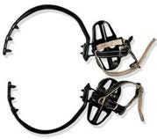
2 | Colţari pentru piloni din beton LM-3M ТУ У 25266590.003-2001  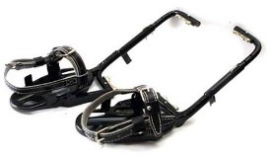
3 | Colţari pentru piloni din beton LM-3U  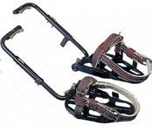
4 | Spine-traverse ZIP-3 pentru dispozitive urcare/coborare stalpi LM-3M  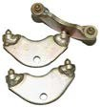
5 | Spine ZIP-4 pentru dispozitive urcare/coborare stalpi lemn LM-2  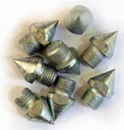
6 | Spine ZIP-1 pentru dispozitive urcare/coborare stalpi LM-3  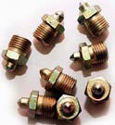
7 | Curele pentru colţari  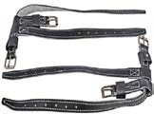
8 | Centură de siguranţă  ТУ 8786-001-475375-807-98, ГОСТ 12.4.184 - 95  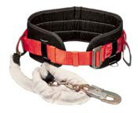
9 | Centuri de salvare  ГОСТ 12.4.089-86, ГОСТ Р.50849- 96  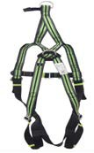
10 | Indicator pentru tensiune joasă ( ИНН-1) ГОСТ-2043-90  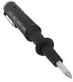
11 | Mânuși pentru sudori  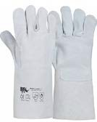
12 | Mască pentru sudură Chamelecon  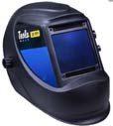
13 | Mânuși dielectrice  TУУ 6-00152253002-94  
14 | Ochelari de protecție  01-002  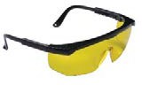
15 | Respiratoare  TУ У 33.1-22897982-002:2007  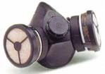
16 | Impermiabil la ploaie  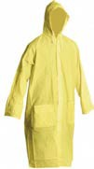
17 | Casca de protecție  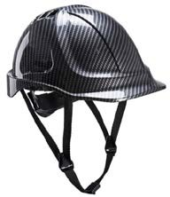
18 | Capișon pentru cască  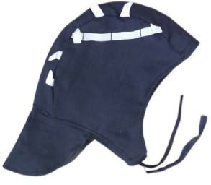

Anexa nr. 2
Mostre necesar pentru testare.
1. | Colţari pentru piloni din lemn LM-2
2. | Colţari pentru piloni din beton LM-3M
3. | Colţari pentru piloni din beton LM-3U
4. | Spine-traverse ZIP-3 pentru dispozitive urcare/coborare stalpi LM-3M
5 | Spine ZIP-4 pentru dispozitive urcare/coborare stalpi lemn LM-2
6. | Spine ZIP-1 pentru dispozitive urcare/coborare stalpi LM-3
7. | Curele pentru colţari
8 | Centură de siguranţă
9 | Centuri de salvare
10 | Mânuși dielectrice
11 | Respiratoare

Anexa nr.3

Declarație pe propria răspundere

- Prin prezenta Declarație confirm că compania _________________S.R.L. (S.A.):

- Nu este falimentară, nu este în proces de lichidare sau de insolvabilitate, patrimoniul nu este sechestrat, activitatea de afaceri nu este suspendată.

Note:

_____________________________

semnătura
- Nu are datorii cu termen de scadență depășit față de instituțiile financiare.

Note:

_____________________________

semnătura

- S.R.L. ”___________________”, persoanele de conducere ale companiei, pe parcursul ultimilor 3 ani, nu au fost implicate în practici frauduloase și de corupere.

Note:

_____________________________

semnătura
- Nu au fost aplicate sancţiuni administrative sau penale, pe parcursul ultimilor 3 ani, faţă de S.R.L. ”___________________”, persoanele de conducere ale companiei în legătură cu activitatea lor profesională sau cu prezentarea de date eronate în scopul încheierii contractului de achiziţii publice.

Note:

_____________________________

Semnătura

Beneficiarul efectiv (final) al companiei este___________________________.
Administrator __________________
Data__________________________

Anexa nr. 4

Formular informativ despre ofertant
Data: “___” _____________________ 20__
      - Ofertanți individuali
 | Informații generale
1.1. | Numele juridic al ofertantului
1.2. | Adresa juridică a ofertantului în țara înregistrării
1.3. | Statutul juridic al ofertantului
 | - Proprietate
 | - Formă de organizare juridică
 | - Altele
1.4. | Anul înregistrării ofertantului
1.5. | Statutul de afaceri al ofertantului
 | - Agent local/Distribuitor al producătorului străin
 | - Intermediar
 | - Companie de antrepozit
 | - Altele
1.6. | Informația despre reprezentantul autorizat al ofertantului
 | - Numele
 | - Locul de muncă și funcția
 | - Adresa
 | - Telefon / Fax
 | - E-mail
1.7. | Numărul de înregistrare pentru TVA
 | Informații financiare
2.1. | Rapoarte financiare sau extrase din bilanțul financiar, sau declarații de profit / pierderi, sau rapoartele auditorilor pentru ultimul an de activitate. Enumerați mai jos și anexați copii:
 | __________________________________________________________________________
2.2. | Denumirea, adresa, numerele de telefon, telex şi fax ale băncilor care pot oferi caracteristici despre ofertant în cazul contactării de către autoritatea contractantă:
2.3. | Informație privind litigiile în care ofertantul este sau a fost implicat:
 | - Orice proces pe parcursul ultimilor 3 ani:
 |  | Cauza litigiului |  | Rezultatul sau sentinţa şi suma implicată
 | - Procese curente, pe parcursul anului fiscal curent:
 |  | Cauza litigiului |  | Situaţia curentă a procesului
Notă: Alte cerințe şi detalii pot fi adăugate de către autoritatea contractantă, după caz
      - Partenerii individuali ai Asociaţiei
4.1. | Fiecare partener al Asociației va depune toată informaţia solicitată în formularul de mai sus, în compartimentele 1-3.
4.1. | Anexaţi procura/împuternicirea pentru fiecare semnatar autorizat al ofertei în numele Asociației.
4.1. | Anexaţi acordul semnat între toţi partenerii ai Asociației (care va purta caracter obligatoriu în mod juridic pentru toţi partenerii).
Notă: Alte cerinţe şi detalii pot fi adăugate de către autoritatea contractantă, după caz

Semnat:________________________________________________
Nume:_________________________________________________
Funcţia în cadrul companiei: _______________________________
Denumirea companiei: ____________________________________ L.Ș

